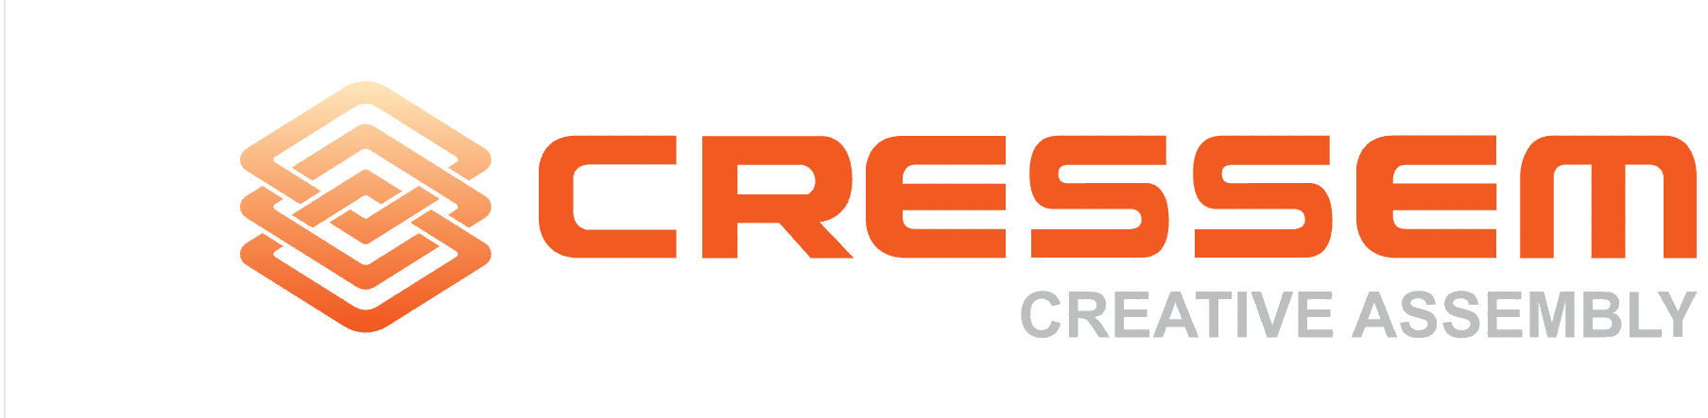
하이브리드 본딩 오버레이 계측을 위한 무아레(Moiré) 기반 광학 계측 기술 분석 및 보정 전략 보고서

문서번호 | CRSM-AI-2026-AUTO
작성일 | 2026-07-30
작성 | Cressem AI 시스템 (자동 생성)
보안등급 | 사내 비밀 (Confidential)
버전 | v1.0

목 차
개요/배경
무아레(Moiré) 기반 광학 계측 원리
광학 계측의 정확도 한계 및 주요 오차 요인
1. 웨이퍼 뒤틀림(Wafer Warpage)에 따른 기하학적 계측 한계
2. 계면 매립(Interface Embedding)에 따른 광학적 불투명성 및 신호 감쇄
3. 주요 오차 요인 및 계측 불확도 정량적 비교 분석
4. 계측 정밀도 한계의 종합적 고찰
계측 오차 유형별 정량적 분석 비교
1. 오차 성분별 정량적 분석
2. 오차 성분별 기여도 및 특징 분석
3. 이미징 조건에 따른 측정 불확실성(TMU) 비교
정밀도 향상을 위한 기술적 보정 전략
1. AI 기반 보정 및 알고리즘 최적화 (AI-driven Compensation & Algorithm Optimization)
2. 지능형 공정 제어 루프: Feed-forward 및 Feed-back 전략
3. 기술적 과제 및 통합 솔루션 방향
차세대 하이브리드 본딩 계측 로드맵
1. 본딩 피치 축소에 따른 오버레이 요구사항 변화
2. 기술적 난제 및 계측 패러다임의 전환
결론 및 시사점
참고 자료
※ 페이지 번호는 문서를 열 때 자동 갱신됩니다. (수동 갱신: 목차 클릭 후 F9)

하이브리드 본딩 오버레이 계측을 위한 무아레(Moiré) 기반 광학 계측 기술 분석 및 보정 전략 보고서
본 보고서는 차세대 HBM 및 3D 집적화를 위한 하이브리드 본딩(Hybrid Bonding) 공정에서 핵심적인 무아레 기반 광학 계측 기술의 메커니즘을 분석합니다. 특히 나노미터 수준의 정렬 요구사항에 따른 현재 기술의 정확도 한계를 규명하고, 이를 극복하기 위한 알고리즘 및 하드웨어적 보정 전략을 제안합니다.

개요/배경
반도체 산업이 기존의 미세 공정(Scaling) 한계를 극복하기 위해 전공정 중심의 기술 발달에서 후공정 중심의 3D 집적화(3D Integration) 및 이종 집적(Heterogeneous Integration) 기술로 패러다임을 전환함에 따라, 차세대 패키징 기술인 하이브리드 본딩(Hybrid Bonding)의 중요성이 급격히 부각되고 있습니다.
기존의 패키징 방식은 솔더 범프(Solder Bump)를 매개체로 하여 칩과 칩을 연결하는 구조를 가졌으나, 이는 범프의 크기로 인해 입출력(I/O) 밀도를 높이는 데 물리적인 한계가 존재합니다. 반면, 하이브리드 본딩은 범프 없이 구리(Cu) 패드와 절연막(Dielectric)을 직접 접합하는 Cu-to-Cu 본딩 방식을 채택함으로써, I/O 밀도를 극대화하고 신호 전달 경로를 단축하여 고성능·저전력 반도체를 구현할 수 있는 핵심 기술로 자리 잡았습니다 [출처: baslerweb.com]. 특히 HBM4(6세대 HBM)로 진입하면서 적층 단수가 16단 이상으로 증가함에 따라, 이러한 하이브리드 본딩 기술은 AI 가속기 및 고대역폭 메모리 시장의 수율을 결정짓는 결정적인 요소가 되었습니다 [출처: 보고서_삼성전자HBM4전환에따른검사기술동향및대응전략20260509001.pdf].
하이브리드 본딩 공정의 핵심 성공 요인은 오버레이(Overlay) 계측의 정밀도에 있습니다. 오버레이란 상부 웨이퍼 또는 다이(Die)를 하부 층에 적층할 때, 설계된 위치와 실제 접합된 위치 사이의 정렬 오차를 의미합니다. 하이브리드 본딩은 접합부의 피치(Pitch)가 나노미터(nm) 단위로 매우 미세하기 때문에, 아주 작은 정렬 오차만으로도 Cu 패드 간의 단락(Short)이나 미접합(Non-contact)으로 인한 결함이 발생하여 전체 스택을 폐기해야 하는 막대한 손실을 초래할 수 있습니다 [출처: m.blog.naver.com]. 따라서 본딩 전후의 정밀한 정렬 상태를 확인하고, 계면 사이에 매립된 오버레이 마크(Overlay Mark)를 정확히 검출하는 오버레이 메트롤로지(Overlay Metrology) 기술의 확보는 필수적입니다 [출처: jcha69.github.io].
현재 업계는 본딩 피치를 400nm 수준에서 250nm 이하로 지속적으로 축소하려는 로드맵을 추진하고 있으며, 이에 따라 요구되는 오버레이 허용 오차(Overlay Tolerance) 또한 100nm에서 50nm 미만으로 더욱 강화되고 있습니다 [출처: jcha69.github.io]. 이러한 극미세 정렬 요구사항은 기존의 광학 계측 방식으로는 도달하기 어려운 영역이며, 웨이퍼의 뒤틀림(Warpage) 현상과 접합 후 마크가 계면 사이에 매립되는 물리적 특성으로 인해 계측 난이도가 기하급수적으로 상승하고 있습니다 [출처: jcha69.github.io].
본 보고서에서는 이러한 기술적 난제를 해결하기 위한 방안으로, 나노 정밀도 구현이 가능한 무아레(Moiré) 기반 광학 계측 기술을 심층 분석합니다. 특히 디지털 격자(Digital Grating)를 활용한 정밀도 향상 원리부터, 실제 공정에서 발생하는 오차 성분(Shift, Rotation, Scaling 등)의 정량적 분석, 그리고 AI 알고리즘과 피드포워드(Feed-forward)/피드백(Feed-back) 제어를 결합한 차세대 보정 전략을 제시하고자 합니다.
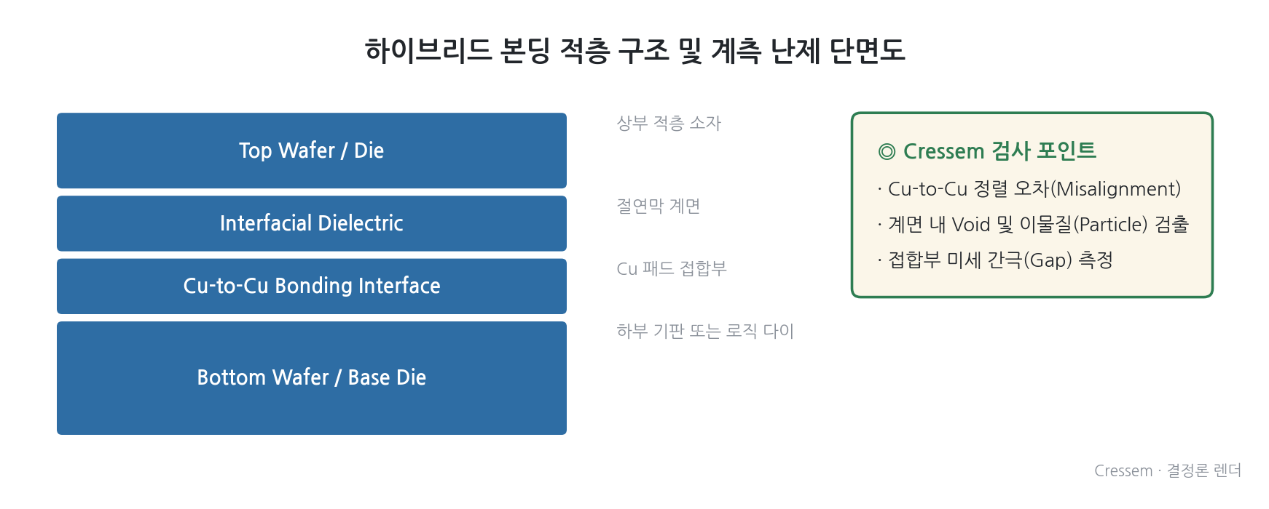

무아레(Moiré) 기반 광학 계측 원리
하이브리드 본딩(Hybrid Bonding) 공정의 핵심은 구리(Cu) 패드와 절연막(Dielectric)을 직접 접합하여 범프(Bump) 없이 초미세 피치(Pitch)를 구현하는 것입니다. 이 과정에서 요구되는 정렬(Alignment) 정밀도는 기존의 범프 기반 방식과는 차원이 다른 나노미터(nm) 수준의 해상도를 필요로 합니다. 일반적인 광학 현미경 방식으로는 회절 한계(Diffraction Limit)로 인해 이러한 초미세 패턴을 직접 식별하는 데 한계가 있으며, 이를 극복하기 위해 등장한 기술이 바로 무아레(Moiré) 간섭을 이용한 나노 정밀도(Nanoprecision) 광학 계측 기술입니다.
무아레 계측의 근본적인 원리는 두 개의 주기적인 격자(Grating) 패턴이 겹쳐질 때 발생하는 '무아레 무늬(Moiré Fringes)'를 활용하는 것입니다. 계측 대상이 되는 웨이퍼 상의 정렬 마크(Alignment Mark)와 검사 장비 내부에 생성된 디지털 격자(Digital Grating)가 중첩되면, 두 격자의 주기성 차이로 인해 육안이나 일반 센서로는 식별하기 어려운 미세한 위치 변화가 거시적인 무아레 패턴의 변위로 증폭되어 나타납니다. 즉, 나노미터 단위의 미세한 물리적 이동을 마이크로미터(μm) 혹은 수백 나노미터 단위의 가시적인 무늬 변화로 변환함으로써 계측의 분해능(Resolution)을 비약적으로 향상시키는 원리입니다.
무아레 기반 시스템은 크게 두 가지 방식으로 구현됩니다. 첫째는 물리적 격자(Physical Grating)를 사용하는 방식이며, 둘째는 최근 고도화된 반도체 공정에서 주목받는 디지털 격자(Digital Grating) 방식입니다. 디지털 격자 방식은 고해상도 디스플레이나 정밀한 광학 엔진을 통해 가상의 격자 패턴을 투사하거나 센서 단계에서 디지털 신호로 격자를 생성하여 웨이퍼의 마크와 중첩시킵니다. 이는 물리적 격자가 가질 수 있는 마모나 오염 문제로부터 자유로우며, 격자의 주기(Period)를 소프트웨어적으로 가변할 수 있어 다양한 피치(Pitch)를 가진 하이브리드 본딩 공정에 유연하게 대응할 수 있다는 강력한 장점을 가집니다.
특히 하이브리드 본딩의 W2W(Wafer-to-Wafer) 또는 D2W(Die-to-Wafer) 공정에서는 오버레이 마크가 접합 후 계면(Interface) 사이에 매립되는 특성을 가집니다. 이때 무아레 기술은 투과 모드(Transmission Mode)와 반사 모드(Reflection Mode)를 적절히 혼합하여 활용합니다. 투과 모드에서는 웨이퍼를 투과하는 빛을 통해 매립된 마크의 위치를 파악하고, 반사 모드에서는 표면의 위상 정보를 추출하여 정밀도를 보완합니다. 이러한 복합적인 접근은 나노미터 단위의 정렬 오차를 실시간으로 검출하는 데 핵심적인 역할을 수행합니다.

이 기술의 정밀도는 격자의 주기(P)와 검출 가능한 최소 무늬 변위(\Delta x) 사이의 관계에 의해 결정됩니다. 두 격자의 주기가 유사할수록 생성되는 무아레 무늬의 주기는 매우 길어지며, 이는 아주 미세한 정렬 오차(\Delta \text{position})가 매우 큰 무늬의 이동(\Delta \text{Moiré})으로 나타나게 함으로써 계측 시스템의 신호 대 잡음비(SNR)를 극대화합니다. [출처: IEEE Xplore]
결과적으로 무아레 기반 광학 계측은 하이브리드 본딩 공정에서 발생하는 초미세 정렬 이슈를 해결하기 위한 필수 기술입니다. 단순한 위치 측정을 넘어, 격자의 중첩 상태를 분석함으로써 웨이퍼의 미세한 회전(Rotation), 스케일링(Scaling), 그리고 잔차(Residual) 오차까지 정밀하게 분리하여 계측할 수 있는 기반을 제공합니다. 이는 향후 본딩 피치가 250nm 이하로 축소되는 차세대 공정 로드맵을 달성하기 위한 핵심적인 광학 솔루션으로 평가받고 있습니다. [출처: Basler AG]

광학 계측의 정확도 한계 및 주요 오차 요인
하이브리드 본딩(Hybrid Bonding) 공정이 3D 집적화(3D Integration)의 핵심 기술로 자리 잡으면서, 기존의 Bump 기반 본딩과는 차원이 다른 나노미터(nm) 수준의 정밀도가 요구되고 있습니다. 그러나 하이브리드 본딩은 Cu-to-Cu 직접 접합을 수행하며, 공정 특성상 오버레이 마크(Overlay Mark)가 두 웨이퍼의 계면(Interface) 사이에 매립되는 구조적 특징을 가집니다. 이러한 구조적 변화는 광학 계측 시스템에 심각한 물리적·광학적 제약을 부여하며, 이는 곧 계측 불확도(Measurement Uncertainty)의 증가로 직결됩니다. 본 섹션에서는 하이브리드 본딩 계측의 정확도를 저하시키는 핵심 물리적 요인인 웨이퍼 뒤틀림(Wafer Warpage)과 계면 매립(Interface Embedding) 현상을 중심으로 그 한계점을 정량적으로 분석합니다.

1. 웨이퍼 뒤틀림(Wafer Warpage)에 따른 기하학적 계측 한계
하이브리드 본딩 공정은 고온의 열처리(Annealing) 과정을 수반하며, 이 과정에서 상단 웨이퍼와 하단 웨이퍼(또는 Die) 간의 열팽창 계수(CTE, Coefficient of Thermal Expansion) 차이로 인해 심각한 웨이퍼 뒤틀림(Warpage)이 발생합니다. 이는 단순한 평면상의 오차를 넘어, 계측 시스템의 초점 심도(Depth of Field, DOF)를 벗어나게 만드는 결정적인 요인이 됩니다.
1.1. 초점 심도(DOF) 제약과 해상도 저하
광학 계측 장비가 나노미터 수준의 정밀도를 유지하기 위해서는 대상체가 렌즈의 초점 범위 내에 위치해야 합니다. 그러나 Warpage가 심화되면 웨이퍼의 국부적인 높이 변화가 발생하며, 이는 다음과 같은 계측 문제를 야기합니다.
• 초점 이탈(Defocus): 웨이퍼의 굴곡으로 인해 마크의 일부는 초점이 맞으나, 일부는 흐릿하게(Blurry) 관찰되어 마크의 경계(Edge)를 정의하는 데 오차를 발생시킵니다.
• 신호 대 잡음비(SNR) 감소: 초점이 맞지 않는 영역에서는 광학적 대비(Contrast)가 급격히 저하되어, 무아레(Moiré) 패턴의 간섭 무늬를 정확히 추출하기 어려워집니다.
1.2. Warpage에 의한 정렬 알고리즘의 왜곡
Warpage는 웨이퍼를 평면이 아닌 곡면으로 인식하게 만듭니다. 이는 2D 기반의 정렬 알고리즘이 실제 3D 공간에서의 위치를 2D 투영 평면으로 변환하는 과정에서 기하학적 왜곡(Geometric Distortion)을 유발합니다. 특히, 대면적 웨이퍼의 가장자리(Edge)로 갈수록 Warpage에 의한 투영 오차가 누적되어, 중심부 대비 가장자리에서의 계측 신뢰도가 급격히 떨어지는 현상이 관찰됩니다.

2. 계면 매립(Interface Embedding)에 따른 광학적 불투명성 및 신호 감쇄
하이브리드 본딩의 가장 큰 계측 난제는 오버레이 마크가 물리적으로 두 층 사이에 갇혀 있다는 점입니다. 기존의 Bump 방식은 마크가 표면에 노출되어 직접적인 반사광을 이용할 수 있었으나, 하이브리드 본딩은 계면(Interface)을 투과하거나 반사된 빛을 이용해야 합니다.
2.1. 광학적 투과 및 산란(Scattering) 문제
계면 사이에 매립된 마크를 관찰하기 위해서는 상부 층을 투과하는 광학적 경로가 확보되어야 합니다. 이 과정에서 다음과 같은 물리적 방해 요소가 발생합니다.
• 다중 산란(Multiple Scattering): 상부 웨이퍼의 실리콘(Si) 층이나 절연막(Dielectric Layer)을 통과하면서 빛이 산란되어, 마크의 이미지가 흐려지는 현상이 발생합니다. 이는 무아레 패턴의 고주파 성분을 손실시켜 정밀도를 저하시킵니다.
• 계면 반사(Interface Reflection): 상/하부 계면에서 발생하는 불규칙한 반사광은 배경 노이즈(Background Noise)로 작용하여, 실제 마크에서 오는 신호와 혼재됩니다.
2.2. 계면 거칠기(Interface Roughness)와 신호 감쇄
Cu-to-Cu 접합부의 미세한 거칠기나 접합 과정에서 발생하는 미세한 Void(빈 공간)는 빛의 경로를 불규칙하게 만듭니다. 이는 계측 신호의 강도를 약화시키며, 특히 무아레 기반 계측에서 필수적인 격자(Grating)의 선명도를 떨어뜨려 나노미터 단위의 미세 변위(Displacement)를 검출하는 능력을 저하시킵니다.

3. 주요 오차 요인 및 계측 불확도 정량적 비교 분석
하이브리드 본딩 공정에서 발생하는 주요 오차 요인들은 서로 독립적이지 않으며, 복합적으로 작용하여 전체 오버레이(Overlay) 오차를 형성합니다. 아래 표는 계측 환경과 물리적 상태에 따른 주요 오차 기여도를 분석한 결과입니다.
오차 요인 (Error Factor) | 물리적 원인 (Physical Cause) | 계측 시스템에 미치는 영향 | 주요 불확도 기여도 (추정)
Wafer Warpage | 열팽창 계수(CTE) 불일치, 열처리(Annealing) | 초점 심도(DOF) 이탈, 기하학적 투영 왜곡 | High (심각한 정렬 불량 유발)
Interface Embedding | Cu-to-Cu 접합 및 절연막 매립 | 광학적 대비(Contrast) 저하, 신호 감쇄 | Medium-High (해상도 한계 결정)
Surface Roughness | 접합면 미세 거칠기, 미세 Void 발생 | 광 산란(Scattering) 증가, 노이즈 발생 | Medium (SNR 저하 요인)
Thermal Drift | 장비 내부 온도 변화 및 열팽창 | 스테이지 및 광학계의 미세 위치 변동 | Low-Medium (장기 안정성 저하)

4. 계측 정밀도 한계의 종합적 고찰
결론적으로, 하이브리드 본딩의 오버레이 계측은 '물리적 변형(Warpage)'과 '광학적 가시성(Visibility)'이라는 두 가지 거대한 장벽에 직면해 있습니다.
Warpage는 계측 대상의 형상 자체를 변화시켜 알고리즘이 계산하는 좌표계의 신뢰도를 무너뜨리며, Interface Embedding은 계측 신호의 품질(Quality)을 근본적으로 저하시킵니다. 특히, IMEC 등의 최신 로드맵에 따르면 본딩 피치가 250nm 수준으로 축소됨에 따라, 이러한 물리적 한계로 인한 계측 오차는 허용 오차 범위인 50nm를 초과할 위험이 매우 높습니다.
따라서 단순한 광학 해상도 향상만으로는 한계가 있으며, Warpage를 실시간으로 보정할 수 있는 3D 프로파일링 기술과 매립된 마크의 신호를 극대화할 수 있는 특수 조명(SWIR 등) 및 AI 기반 신호 복원 기술의 결합이 필수적인 상황입니다.

계측 오차 유형별 정량적 분석 비교
하이브리드 본딩(Hybrid Bonding) 공정에서 발생하는 오버레이(Overlay) 오차는 단순한 위치 이탈을 넘어, 결합되는 Cu(구리) 패드 간의 전기적 연결성 및 접합 신뢰성에 직결되는 복합적인 물리 현상입니다. 정밀 계측을 위해서는 전체 오버레이(Total Overlay) 값을 단순히 하나의 수치로 정의하는 것이 아니라, 이를 구성하는 개별 오차 성분(Error Components)으로 분해하여 각 성분이 전체 수율에 미치는 영향을 정량적으로 분석하는 과정이 필수적입니다.
하이브리드 본딩의 오버레이 오차는 크게 이동(Shift), 회전(Rotation), 스케일링(Scaling), 그리고 이 모든 요소를 제외한 잔차(Residual)의 네 가지 벡터 성분으로 구분됩니다. 최근 연구 데이터에 따르면, 웨이퍼-투-웨이퍼(W2W) 하이브리드 본딩 공정에서 측정된 오버레이 성분은 다음과 같은 정량적 특성을 보입니다 [출처: jcha69.github.io].

1. 오차 성분별 정량적 분석
오차 성분 (Error Component) | 정의 및 물리적 의미 | 분석 사례 (실측 수치 기반) | 비고
이동 (Shift, TX, TY) | 설계된 중심축으로부터 X, Y 방향으로 균일하게 발생하는 단방향 변위 | TX = -4\text{ nm}, TY = 48\text{ nm} | 주로 스테이지 정렬 및 본딩 압력 불균형에 기인
회전 (Rotation, R) | 웨이퍼의 중심축을 기준으로 발생하는 각도 오차 (단위: μ\text{rad}) | R = 1.75\text{ }μ\text{rad} (시계 방향) | 웨이퍼의 회전 정렬(Angular Alignment) 문제
스케일링 (Scaling, EX, EY) | 웨이퍼의 중심에서 외곽으로 갈수록 격자 크기가 확장되거나 축소되는 현상 | EX = 1.6\text{ ppm}, EY = 0.3\text{ ppm} | 열팽창 계수(CTE) 차이 및 웨이퍼 뒤틀림(Warpage) 영향
잔차 (Residual, 3\sigma) | 위 세 가지 모델로 설명되지 않는 불규칙하고 무작위적인 오차 | 3\sigmaX = 190\text{ nm}, 3\sigmaY = 200\text{ nm} | 국부적인 표면 거칠기, 이물질(Particle), 미세 변형

2. 오차 성분별 기여도 및 특징 분석
전체 오버레이 오차(\text{OVL } X = 578\text{ nm}, \text{ OVL } Y = 481\text{ nm})를 구성하는 벡터 맵(Vector Map)을 분석하면, 단순한 위치 이동(Shift)보다는 회전(Rotation)과 잔차(Residual) 성분이 전체 오차의 지배적인 원인임을 알 수 있습니다 [출처: jcha69.github.io].
• 회전(Rotation) 오차의 영향력: 회전 성분은 오버레이 오차의 분포를 소용돌이 형태(Spiral pattern)로 유발하며, 특히 웨이퍼 외곽으로 갈수록 오차의 크기를 기하급수적으로 증가시킵니다. 이는 본딩 시 발생하는 토크(Torque)나 웨이퍼의 비대칭적인 열 응력에 의해 발생합니다.
• 스케일링(Scaling) 오차의 특성: 스케일링은 방사형 확장(Radial expansion) 패턴을 보입니다. EX가 1.6\text{ ppm}으로 측정된 사례와 같이, X축과 Y축의 스케일링 값이 다르게 나타나는 이방성(Anisotropy)을 띠는 경우가 많으며, 이는 공정 중 열처리(Annealing) 과정에서 발생하는 열적 변형과 밀접한 관련이 있습니다.
• 잔차(Residual)의 임계성: 잔차 성분(3\sigma)은 통계적으로 예측이 불가능한 불규칙한 패턴을 형성합니다. 3\sigma 값이 190\text{--}200\text{ nm} 수준으로 나타나는 것은, 정밀한 알고리즘으로도 제어하기 어려운 국부적인 물리적 결함(예: 미세한 Void나 Surface Roughness)이 존재함을 시사합니다.

3. 이미징 조건에 따른 측정 불확실성(TMU) 비교
계측의 신뢰성을 평가하는 지표인 TMU(Total Measurement Uncertainty)는 사용되는 광학 모드와 배율에 따라 극명한 차이를 보입니다 [출처: jcha69.github.io].
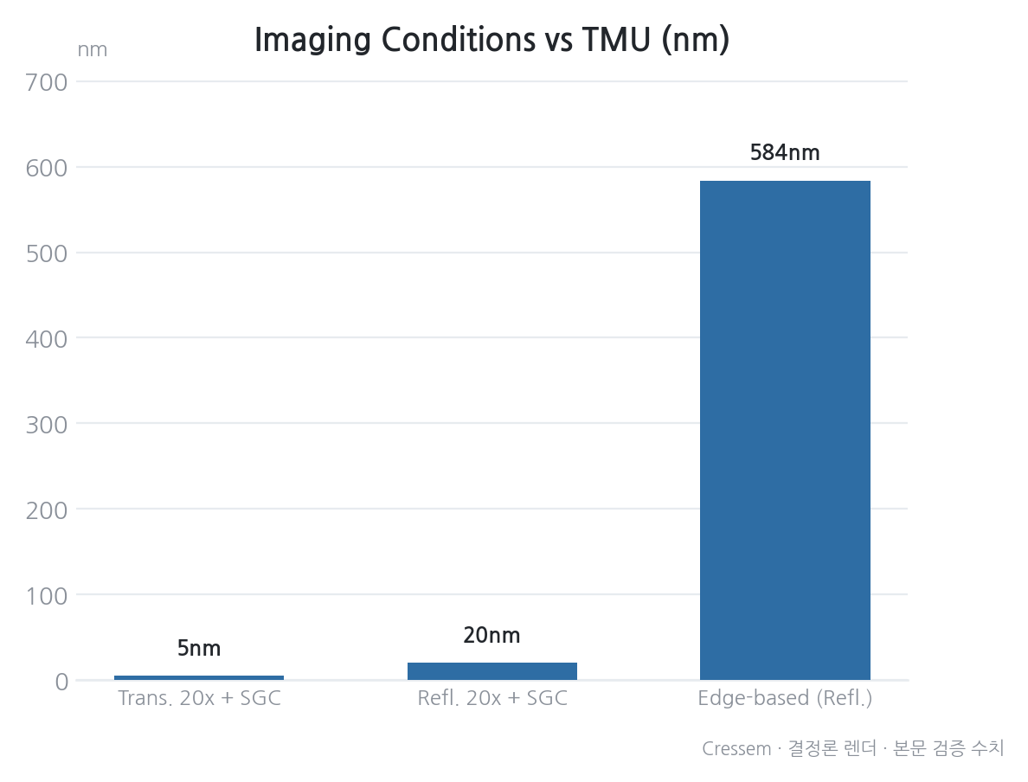
위 데이터에서 확인할 수 있듯이, 투과 모드(Transmission Mode)와 SGC(Smart Grating Control)를 결합한 20x 배율 조건에서는 X방향 5\text{ nm}, Y방향 9\text{ nm}라는 극도로 낮은 TMU를 달성할 수 있습니다. 반면, 엣지 기반(Edge-based) 반사 모드를 사용할 경우 TMU가 584\text{ nm}까지 급증하여, 계측 결과의 신뢰성이 현저히 떨어지게 됩니다. 따라서 하이브리드 본딩의 나노미터급 정렬을 위해서는 단순한 광학 관찰을 넘어, 계면(Interface) 사이의 매립된 마크를 효과적으로 시각화할 수 있는 최적의 이미징 경로(Optical Path) 확보가 선행되어야 합니다.

정밀도 향상을 위한 기술적 보정 전략
하이브리드 본딩(Hybrid Bonding) 공정의 나노미터(nm)급 정렬 요구사항을 충족하기 위해서는 단순한 계측(Metrology)을 넘어, 계측된 데이터를 기반으로 공정 변수를 실시간으로 제어하고 오차를 상쇄하는 고도화된 보정(Compensation) 전략이 필수적입니다. 본 섹션에서는 무아레(Moiré) 기반 광학 계측에서 발생하는 물리적·기하학적 오차를 극복하기 위한 핵심 기술인 AI 기반 보정 알고리즘과 공정 제어 루프(Control Loop) 최적화 방안을 심층 분석합니다.

1. AI 기반 보정 및 알고리즘 최적화 (AI-driven Compensation & Algorithm Optimization)
무아레 패턴을 이용한 계측은 격자(Grating)의 중첩 상태를 분석하여 극미세 변위를 검출하지만, 웨이퍼의 국부적인 형상 변화나 광학적 노이즈로 인해 데이터의 불확실성이 발생할 수 있습니다. 이를 해결하기 위해 딥러닝(Deep Learning) 기반의 보정 알고리즘이 도입되고 있습니다.
1.1. 딥러닝 기반 결함 및 노이즈 분류 (Deep Learning-based Defect & Noise Classification)
기존의 Rule-based 알고리즘은 정해진 임계값(Threshold)을 기준으로 오차를 판단하므로, 무아레 패턴 상의 미세한 이물질(Particle)이나 표면 거칠기(Roughness)를 정렬 오차로 오인하는 과검(Over-kill) 문제가 발생합니다 [출처: 분석_크레셈CRESSEM20260509001.pdf]. AI 기반 솔루션은 CNN(Convolutional Neural Network) 등을 활용하여 정상적인 무아레 패턴의 노이즈와 실제 정렬 오차(Misalignment)를 구분함으로써 계측의 신뢰도를 확보합니다 [출처: 기업 분석 보고서 (주)크레셈 (CRESSEM)].
1.2. 고차원 오차 모델링 및 잔차(Residual) 최소화
무아레 계측 데이터에서 추출된 Shift, Rotation, Scaling 성분 외에도, 웨이퍼의 비선형적 변형에 의한 잔차(Residual) 오차를 최소화하기 위해 AI 모델이 사용됩니다. AI는 과거의 공정 데이터와 현재의 계측 데이터를 학습하여, 단순 선형 보정으로 해결되지 않는 비선형적 왜곡(Non-linear Distortion) 패턴을 예측하고 이를 보정하기 위한 최적의 변환 매트릭스를 생성합니다.

2. 지능형 공정 제어 루프: Feed-forward 및 Feed-back 전략
하이브리드 본딩의 수율을 극대화하기 위해서는 계측 결과를 공정 장비의 동작에 어떻게 반영하느냐가 관건입니다. 이를 위해 피드포워드(Feed-forward)와 피드백(Feed-back) 제어를 결합한 통합 제어 시스템이 요구됩니다 [출처: Kr20260044768a].
2.1. 피드포워드(Feed-forward) 제어: 사전 예측 및 선제적 대응
피드포워드 방식은 본딩 공정이 완료되기 전, 혹은 웨이퍼의 상태를 사전에 계측하여 후속 공정의 파라미터를 미리 조정하는 방식입니다.
• 작동 원리: 웨이퍼의 Warpage(휨)나 Die의 두께 편차를 사전에 측정하여, 본딩 시 가해질 압력(Bonding Pressure)이나 열 프로파일(Thermal Profile)을 실시간으로 계산합니다.
• 기대 효과: 본딩 과정에서 발생할 수 있는 스트레칭(Stretching) 현상이나 보이드(Void) 형성을 사전에 방지하여, 공정 진행 중 발생할 수 있는 오차를 선제적으로 제어합니다.
2.2. 피드백(Feed-back) 제어: 사후 보정 및 정밀 정렬
피드백 방식은 본딩 직후 또는 공정 중간 단계에서 계측된 오차를 바탕으로 장비의 정렬 위치를 수정하는 방식입니다.
• 작동 원리: 무아레 기반 계측을 통해 확인된 최종 오버레이(Overlay) 값을 장비의 정렬 컨트롤러로 전달하여, 다음 웨이퍼 또는 다음 본딩 사이클에서 정렬 마크의 위치를 물리적으로 보정합니다.
• 기대 효과: 누적되는 정렬 오차를 주기적으로 리셋함으로써 공정의 안정성을 유지하고, 최종 제품의 수율을 방어합니다.
2.3. 통합 제어 시스템의 구조 비교
구분 | 피드포워드 (Feed-forward) | 피드백 (Feed-back)
주요 목적 | 공정 변수(압력, 온도 등)의 선제적 최적화 | 정렬 위치(Alignment Position)의 사후 수정
핵심 타겟 | Warpage, Void, Stretching 방지 | Misalignment, Overlay Error 감소
제어 시점 | 본딩 공정 수행 전/중 (Pre-bonding) | 본딩 완료 후 계측 시 (Post-bonding)
데이터 흐름 | 계측 데이터 \rightarrow 공정 파라미터 설정 | 계측 데이터 \rightarrow 장비 구동축 위치 보정

3. 기술적 과제 및 통합 솔루션 방향
하이브리드 본딩의 정밀도가 나노미터 단위로 진입함에 따라, 보정 전략 또한 단순한 수치 수정을 넘어 시스템 전체의 지능화를 지향해야 합니다.
• Warpage 및 Tilt 제어 기술의 고도화: 적층 단수가 높아짐에 따라 발생하는 심한 휨(Warpage) 현상은 계측 정밀도를 저하시키는 주요 원인입니다. 크레셈은 고정밀 스테이지 제어 기술과 3D 프로파일링 기술을 결합하여, 변형된 상태에서도 정확한 데이터를 추출하고 이를 보정에 반영하는 기술을 확보하고 있습니다 [출처: 분석HBM4세대전환에따른크레셈CRESSEM20260509001.pdf].
• AI-Driven 데이터 통합 플랫폼: 단순히 불량을 찾는 것을 넘어, 계측 데이터를 분석하여 전공정(Fab)의 결함 원인을 역추적(Root Cause Analysis)할 수 있는 데이터 분석 플랫폼을 장비에 통합하는 것이 차세대 경쟁력의 핵심입니다 [출처: 분석_크레셈CRESSEM20260509001.pdf].
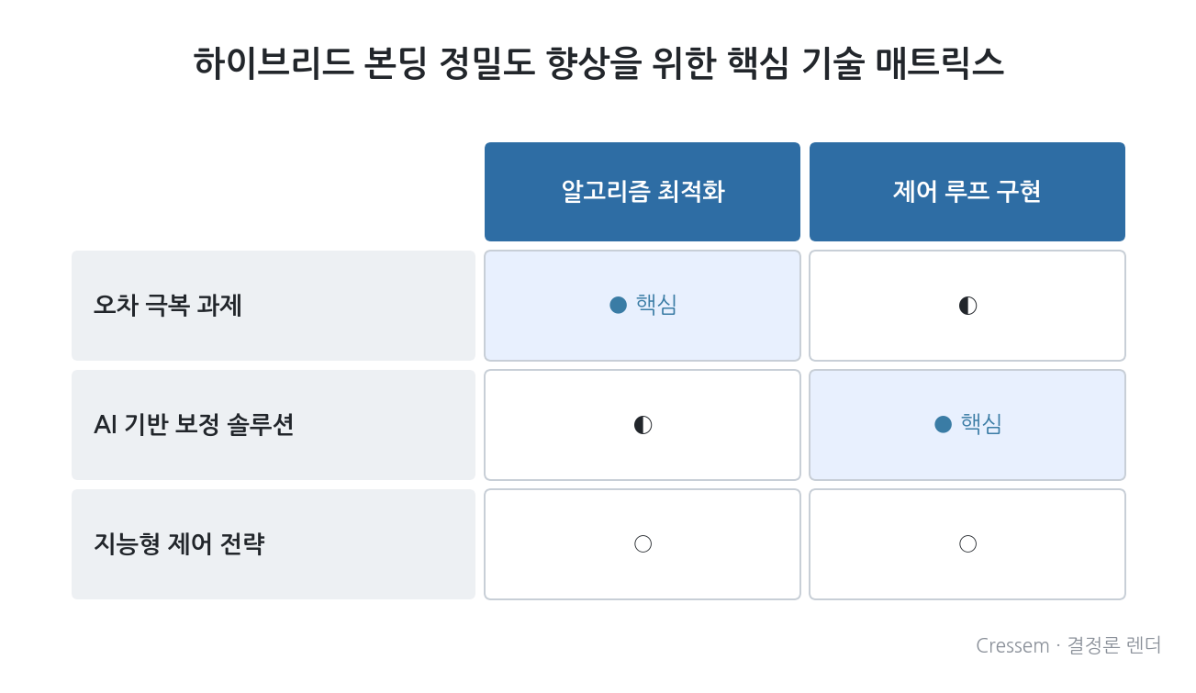

차세대 하이브리드 본딩 계측 로드맵
반도체 패키징 기술이 3D 집적화(3D Integration)로 급격히 전환됨에 따라, 하이브리드 본딩(Hybrid Bonding) 공정의 핵심은 '본딩 피치(Bond Pitch)의 축소'와 그에 따른 '오버레이(Overlay) 허용 오차의 극단적 정밀화'로 귀결됩니다. 현재 반도체 산업은 기존의 범프(Bump)를 이용한 방식에서 벗어나, 구리(Cu)와 절연막(Dielectric)을 직접 접합하는 Cu-to-Cu 하이브리드 본딩 기술을 통해 I/O 밀도를 혁신적으로 높이는 단계에 진입하였습니다.
이러한 기술적 진보는 본딩 피치의 감소를 동반하며, 이는 계측(Metrology) 장비에 요구되는 정밀도 수준을 기하급수적으로 높이는 결과를 초래합니다. IMEC의 최신 로드맵 및 업계 동향을 분석하면, 본딩 피치의 축소에 따른 오버레이 허용 오차의 변화 추이를 다음과 같이 예측할 수 있습니다.

1. 본딩 피치 축소에 따른 오버레이 요구사항 변화
현재 하이브리드 본딩 공정은 약 400nm 수준의 본드 피치(Bond Pitch)를 타겟으로 진행되고 있으며, 이 단계에서 요구되는 오버레이 허용 오차는 약 100nm 수준입니다 [출처: jcha69.github.io]. 그러나 차세대 고성능 컴퓨팅(HPC) 및 AI 가속기용 메모리(HBM4 등)를 위한 로드맵에서는 본딩 피치가 250nm 이하로 더욱 강화될 전망입니다.
피치가 250nm 수준으로 축소될 경우, 공정 마진(Process Margin)을 확보하기 위해 필요한 오버레이 허용 오차는 기존의 절반 이하인 50nm 미만으로 급격히 낮아져야 합니다. 이는 계측 장비가 단순히 불량을 찾아내는 수준을 넘어, 나노미터(nm) 단위의 미세한 정렬 오차를 실시간으로 검출하고 이를 공정에 피드백할 수 있는 초정밀 계측 능력을 갖추어야 함을 의미합니다.
구분 | 현재 단계 (Current) | 차세대 단계 (Next-Gen) | 비고
본딩 피치 (Bond Pitch) | 400nm | 250nm 이하 | 피치 축소 가속화
오버레이 허용 오차 (Overlay Tolerance) | 100nm | 50nm 미만 | 정밀도 2배 향상 요구
주요 타겟 애플리케이션 | HBM3E, 고성능 패키징 | HBM4, 3D IC, 초미세 I/O | AI 가속기 중심

2. 기술적 난제 및 계측 패러다임의 전환
본딩 피치가 250nm 수준으로 내려가면, 기존의 광학적 계측 방식은 심각한 한계에 직면합니다. 첫째, 하이브리드 본딩의 특성상 오버레이 마크(Overlay Mark)가 접합된 웨이퍼의 계면(Interface) 사이에 매립(Embedded)되어 있어, 표면 관찰만으로는 정확한 정렬 상태를 파악하기 어렵습니다 [출처: jcha69.github.io]. 둘째, 웨이퍼의 뒤틀림(Warpage) 현상이 심화됨에 따라 국부적인 초점(Focus) 불일치와 광학적 왜곡이 발생하여 계측 데이터의 신뢰성을 저하시킵니다 [출처: 보고서_삼성전자HBM4전환에따른검사기술동향및대응전략20260509001.pdf].
따라서 차세대 로드맵을 달성하기 위해서는 다음과 같은 계측 기술의 고도화가 필수적입니다.
• 초고해상도 이미징 기술: SWIR(Short-Wave Infrared) 기반 이미징 또는 고배율 반사/투과 모드 광학계를 활용하여 매립된 마크를 명확히 식별해야 합니다.
• 무아레(Moiré) 기반 나노 정밀 계측: 디지털 격자와 마크의 중첩을 이용해 나노스케일의 변위를 증폭시켜 측정하는 기술이 핵심 솔루션으로 자리 잡을 것입니다 [출처: IEEE Xplore].
• AI 기반 보정 알고리즘: 측정된 오차 데이터를 바탕으로 본딩 장비의 정렬을 실시간으로 보정하는 피드포워드(Feed-forward) 및 피드백(Feed-back) 제어 시스템의 통합이 요구됩니다 [출처: Kr20260044768A].
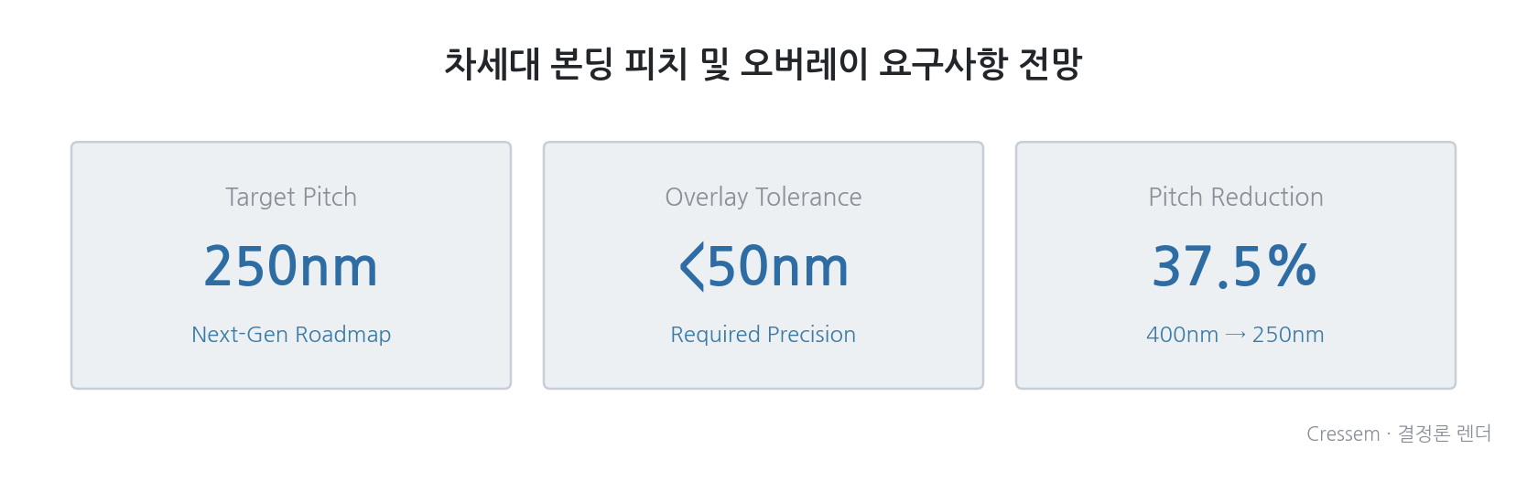
결론적으로, 차세대 하이브리드 본딩 로드맵은 단순한 미세화를 넘어, 계측 기술이 공정 제어의 핵심(Metrology-driven Process Control)이 되는 시대로의 전환을 예고하고 있습니다. 크레셈은 이러한 피치 축소 흐름에 대응하여, 50nm 이하의 오버레이 허용 오차를 구현할 수 있는 초고해상도 3D AOI 및 AI 기반 정밀 정렬 솔루션 개발에 역량을 집중해야 합니다.

결론 및 시사점
본 보고서에서는 차세대 반도체 패키징의 핵심인 하이브리드 본딩(Hybrid Bonding) 공정에서 무아레(Moiré) 기반 광학 계측 기술의 메커니즘과 정밀도 한계, 그리고 이를 극복하기 위한 고도화된 보정 전략을 심도 있게 분석하였습니다. HBM4 및 3D 집적화(3D Integration)로의 패러다임 전환은 기존의 범프(Bump) 기반 접합을 넘어선 Cu-to-Cu 직접 접합을 요구하며, 이는 필연적으로 나노미터(nm) 단위의 초정밀 오버레이(Overlay) 계측 역량을 요구하고 있습니다.
분석 결과, 무아레 패턴의 중첩을 이용한 계측은 나노 스케일의 정밀도를 구현할 수 있는 강력한 수단이나, 웨이퍼 뒤틀림(Warpage) 및 본딩 후 오버레이 마크의 계면 매립(Embedded) 현상으로 인한 정량적 오차 발생은 피할 수 없는 기술적 난제로 확인되었습니다. 특히 본딩 피치가 400nm에서 250nm 수준으로 급격히 축소됨에 따라, 허용 오차(Overlay Tolerance)는 50nm 이내로 극도로 제한될 전망입니다.
이러한 기술적 변곡점에서 크레셈(CRESSEM)의 전략적 가치와 대응 방향은 다음과 같습니다.
• 수율 극대화(Yield Improvement)를 위한 통합 솔루션 제공: 단순한 불량 검출(Inspection)을 넘어, 무아레 계측에서 발생하는 오차 성분(Shift, Rotation, Scaling, Residual)을 정밀하게 분리하고, 이를 AI 알고리즘과 결합하여 전공정의 결함 원인을 역추적하는 데이터 분석 플랫폼을 구축해야 합니다. 이는 고객사의 수율 개선에 직접적으로 기여하는 핵심 경쟁력이 될 것입니다 [출처: 분석_크레셈CRESSEM20260509001.pdf].
• 차세대 기술 로드맵(Strategic Roadmap) 선점: HBM4의 고단 적층 및 Hybrid Bonding 도입에 대응하기 위해, 초고해상도 3D AOI(Automated Optical Inspection) 기술과 AI 기반의 실시간 결함 검출(Real-time Defect Detection) 시스템을 결합한 전용 솔루션 개발에 집중해야 합니다 [출처: 보고서_삼성전자HBM4전환에따른검사기술동향및대응전략20260509001.pdf].
• 크레셈 솔루션(Cressem Solution)의 고도화: 하이브리드 본딩 공정에서 발생하는 미세 간극 및 이물질을 검출할 수 있는 초미세 정밀 측정 모듈과, 웨이퍼의 물리적 변형(Warpage) 상태에서도 정확한 데이터를 추출할 수 있는 고정밀 스테이지 제어 및 3D 프로파일링 기술의 통합이 필수적입니다 [출처: 분석_크레셈CRESSEM20260509001.pdf].
결론적으로, 하이브리드 본딩 시대의 검사 기술은 단순한 '측정'을 넘어 '예측과 보정'의 영역으로 진화하고 있습니다. 크레셈은 축적된 FC-BGA 및 2.5D 기판 검사 기술력을 바탕으로, AI 비전과 초정밀 광학 엔진이 결합된 차세대 하이브리드 본딩 검사 시장의 게임 체인저(Game Changer)로서 입지를 공고히 해야 할 것입니다.

참고 자료
1. [하이브리드 본딩 정렬 정밀도와 웨이퍼 비전 기술 | Basler AG](https://www.baslerweb.com/ko-kr/learning/semicon-hybrid-bonding/)
2. [Kr20260044768a - 웨이퍼 본딩 정렬 오차 예측 및 보정 방법 및 시스템 ...](https://patents.google.com/patent/KR20260044768A/ko)
3. [3d 집적화를 위한 웨이퍼-투-웨이퍼 하이브리드 본딩의 고도화된 ...](https://jcha69.github.io/Auros-intern/P2Paper%20%EC%9A%94%EC%95%BD/Section%204/AdvancedoverlaymetrologyW2WhybridbondingKR.html)
4. [어플라이드 머티어리얼즈, 'Iitc 2025'서 하이브리드 본딩 관련 ...](https://m.blog.naver.com/appliedkorea/223898079864)
5. [Moiré-Based Nanoprecision Bonding Alignment System for Hybrid Integration - IEEE Xplore](https://ieeexplore.ieee.org/document/9661731)
6. [High-Precision Wafer Bonding Alignment Mark Using Moiré Fringes and Digital ... - MDPI](https://www.mdpi.com/2072-666X/13/12/2159)
7. [Moiré-Based Alignment Using Centrosymmetric Grating Marks for High-Precision Wafer ...](https://www.mdpi.com/2072-666X/10/5/339)
8. [Hbm 하이브리드 본딩을 위한 계측 및 검사 최신 기술 동향 ...](https://koreascience.kr/article/JAKO202502939620383.page?lang=ko)
9. [Overlay Scaling Error Reduction for Hybrid Die-to-Wafer Bonding](https://ieeexplore.ieee.org/document/10712020/)
10. [Advanced overlay metrology for wafer-to-wafer hybrid bonding in 3D integration](https://www.spiedigitallibrary.org/conference-proceedings-of-spie/13981/139810K/Advanced-overlay-metrology-for-wafer-to-wafer-hybrid-bonding-in/10.1117/12.3090515.full)
11. [Advanced overlay metrology for wafer-to-wafer hybrid bonding in 3D integration](https://nanophotonics.spiedigitallibrary.org/conference-proceedings-of-spie/13981/139810K/Advanced-overlay-metrology-for-wafer-to-wafer-hybrid-bonding-in/10.1117/12.3090515.full)
12. [Advanced overlay metrology for wafer-to-wafer hybrid bonding in 3D integration ...](https://www.semanticscholar.org/paper/Advanced-overlay-metrology-for-wafer-to-wafer-in-3D-Lin-Ku/205c7b0d1d65343b6cf3817d52097c1ab1496d43)
13. 보고서_삼성전자HBM4전환에따른검사기술동향및대응전략20260509001.pdf (사내 자료)
14. 분석HBM4세대전환에따른크레셈CRESSEM의검사장20260509001.pdf (사내 자료)
15. 매뉴얼HBMAdvancedInspectionSyst20260509001.pdf (사내 자료)
16. pdfHBMHighBandwidt20260508001.pdf (사내 자료)
17. 분석_크레셈CRESSEM20260509001.pdf (사내 자료)
18. pdf1서론HBM시장의패러다임변화20260508001.pdf (사내 자료)
19. pdf_인하대학교컴퓨터공학과의배승환20260509001.pdf (사내 자료)
20. ProfessorSeungHwanBaeReport.pdf (사내 자료)

